序号 | 现场照片 | 名称及发现情况 | 备注
 | 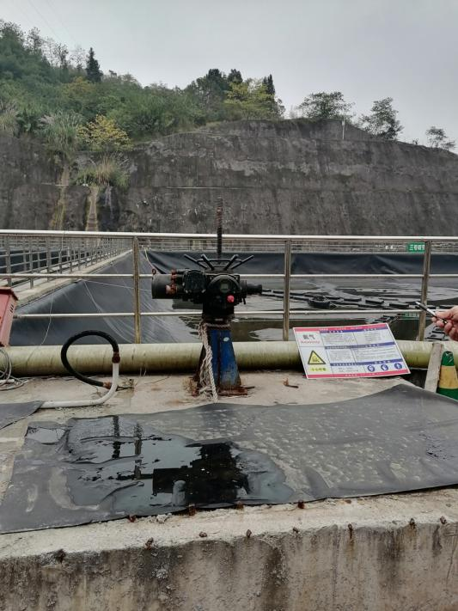 | 3#调节池进水口处的电动闸阀因未接通电源而采用手动调节模式，其手轮未挂牌。 | 拴挂状态提示牌。
 | 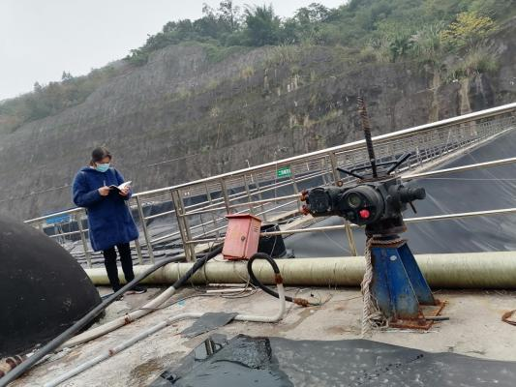 | 3#调节池进水口处的废弃临时用电开关箱未拆除。 | 拆除。
 | 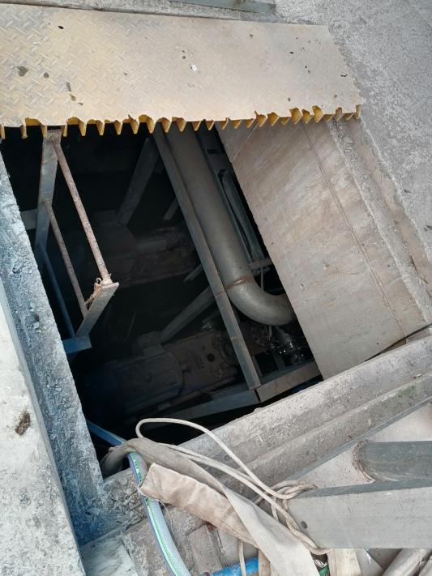 | 3#调节池旁的提升泵井内钢直梯无护栏，存在受限空间作业跌落危险。 | 设置护栏或采取防跌落措施。
 | 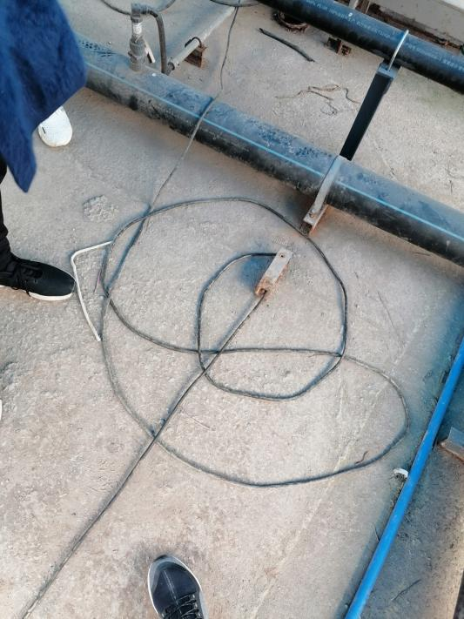 | 3#调节池旁的提升泵井内设置水泵，用于排除井内积水，其电缆未穿管，易磨损。 | 穿管敷设。
 | 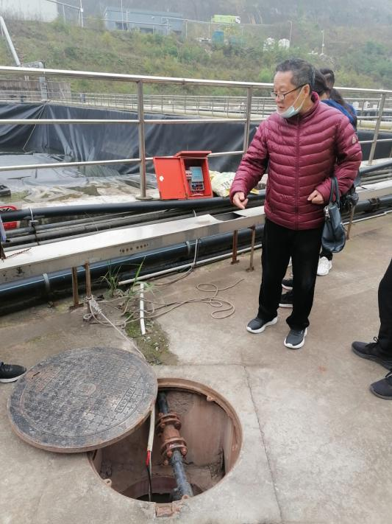 | 3#调节池旁的提升泵井内设备锈蚀严重。 | 采取防腐、防锈措施。
 |  | 2#调节池边用电线路敷设不规范。 | 穿管敷设。
 | 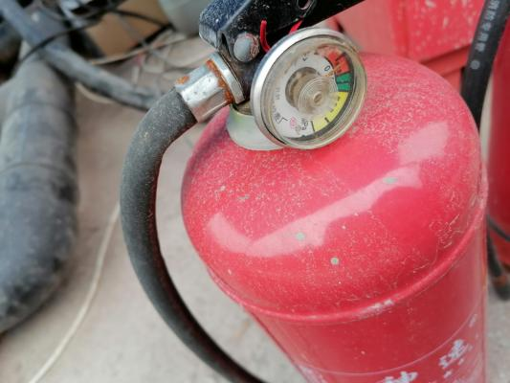 | 2#调节池提升泵房的灭火器无保险插销，压力表指针停在红色区域。 | 更换有效灭火器。
 | 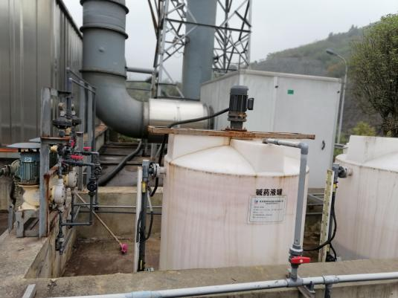 | 碱药液罐附近无洗眼器。 | 设置洗眼器。
 | 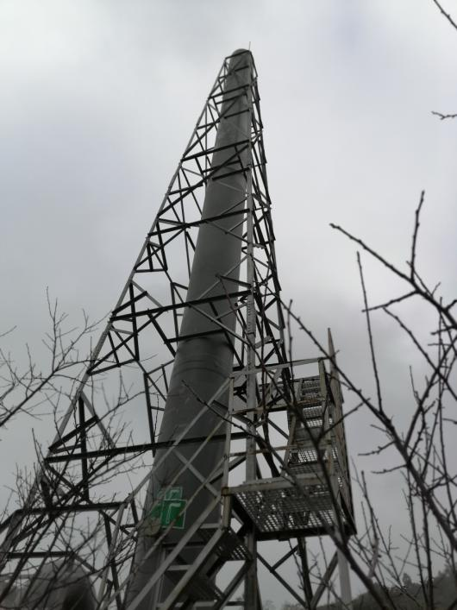 | 排气筒需提供防雷检测报告。 | 定期对防雷设施进行防雷检测。
 | 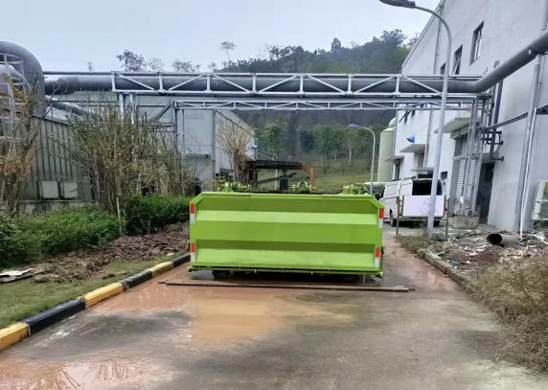 | 中转车箱占用消防车道。 | 及时转移中转车箱，腾出消防车道。
 | 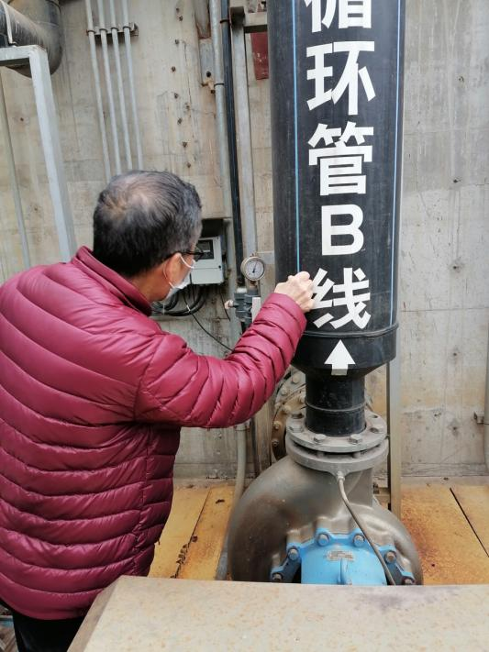 | 一级硝化2B下‘射流循环管B线’旁的压力表无红线标识。 | 增设红色标识。
 | 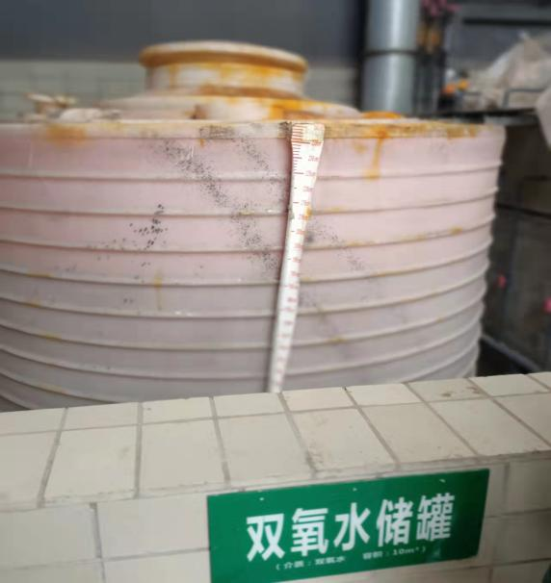 | H₂O₂储罐采用软尺测量液位，无洗眼器。 | 增设浮球液位计或磁翻板液位计，增设洗眼器。
 | 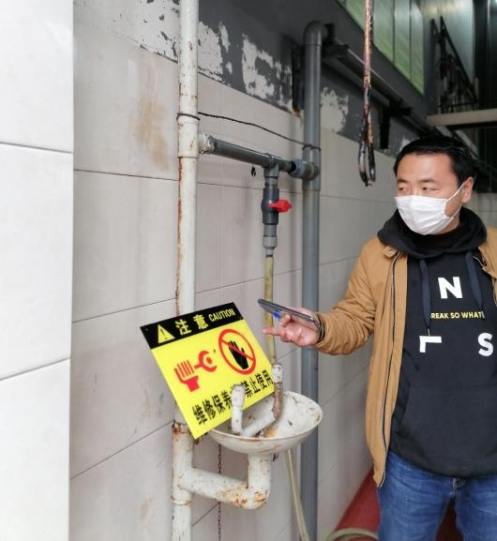 | 盐酸储罐室内的应急洗眼喷淋装置锈蚀严重。 | 设在室外，同时供氧化剂室和盐酸储罐室使用。
 |  | 物料间有杂物和危险废弃物。 | 清理物料间，将危险废弃物储存在危废暂存间。
 | 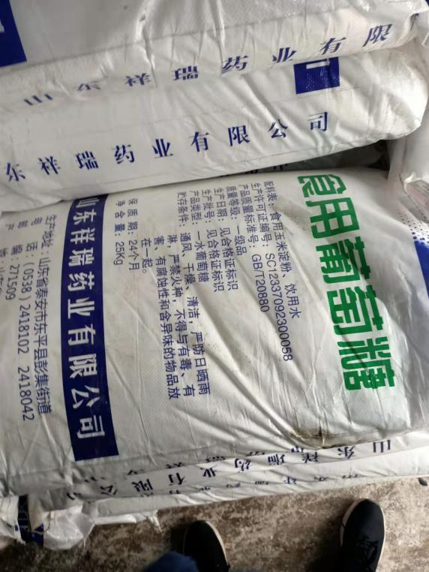 | 物料间堆放葡萄糖等物料，无灭火设施。 | 立即增设灭火设施。
 | 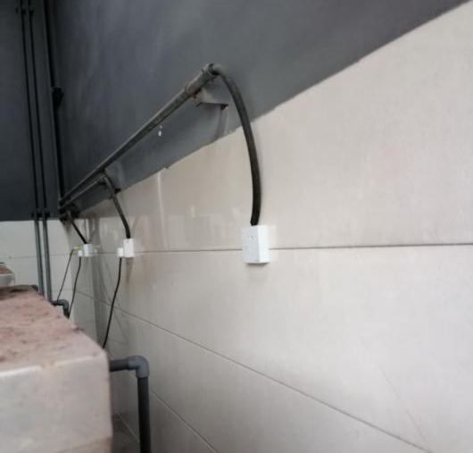 | 蒸汽发生间里的插座直接安装在墙壁上。 | 按规范设置开关箱。
 | 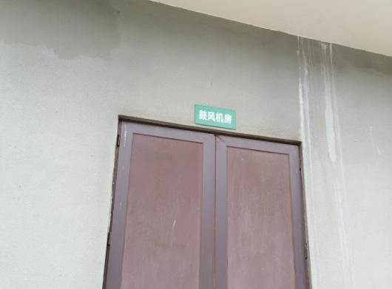 | 鼓风机房噪声超标。 | 采取降噪、隔噪措施。
 | 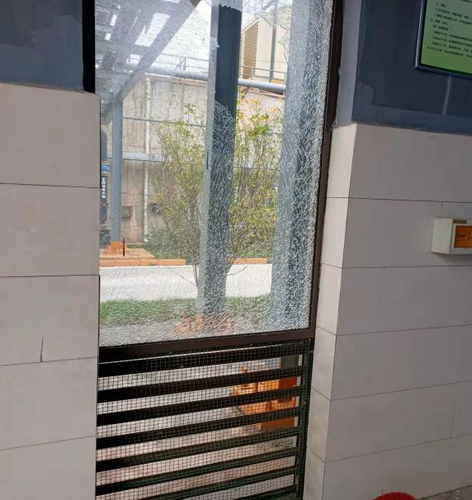 | 鼓风机房玻璃已破碎。 | 更换玻璃。
 | 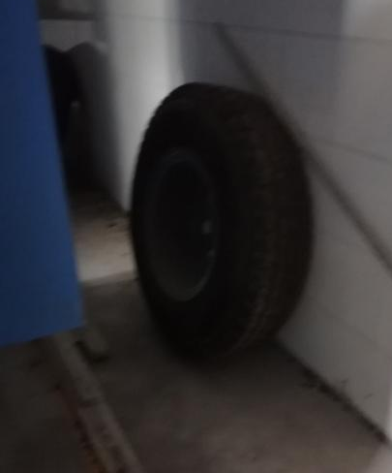 | 鼓风机房检修通道有杂物。 | 清除。
 | 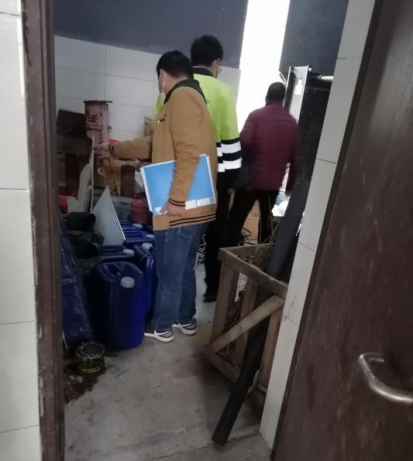 | 柴油发电机房有杂物。 | 清除。
 | 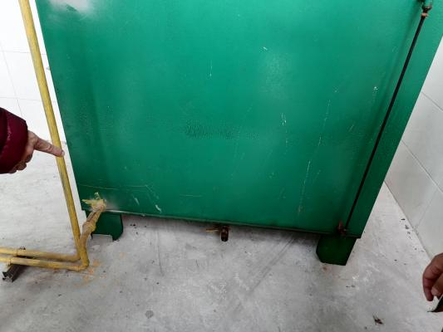 | 柴油箱底阀未设置堵头。 | 增设堵头。
 | 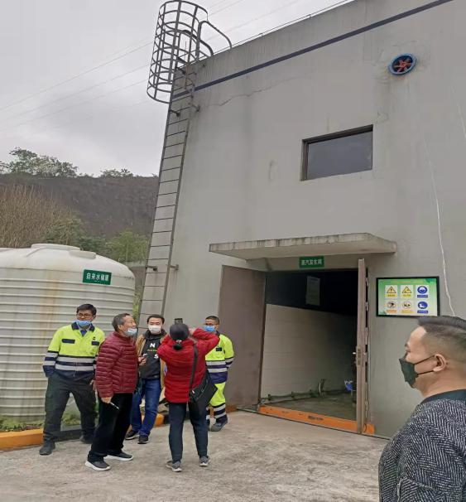 | 个别室外钢直梯未从2m高处起设置护笼。 | 按规范设置护笼。
 | 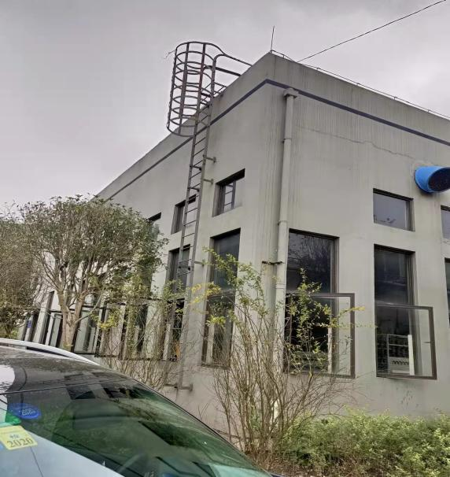 | 膜车间外铁梯防护装置不到位。 | 按照原安监局高处作业有关规定，2米以上是高处作业，应有防护措施。
 |  | 3#调节池进水口盖板打开时，会逸出少量氨气、硫化氢等有毒气体，现场设置在线监测装置，未设置有毒气体检测报警装置。 | 为现场巡检人员、现场作业人员配备便携式有毒气体检测报警器。
 | 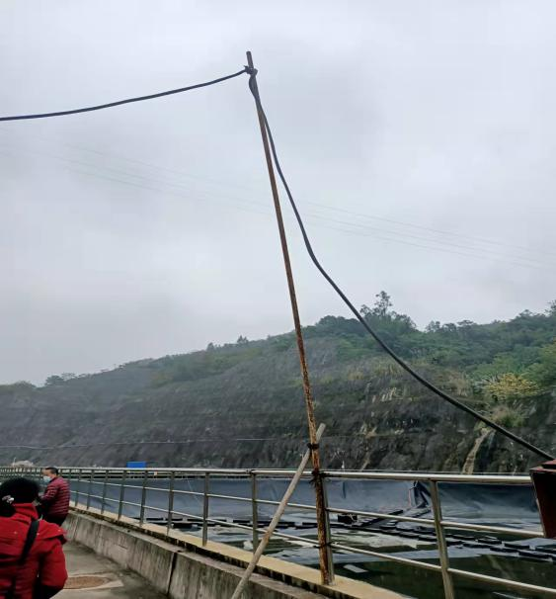 | 3号调节池临时用电用钢管支撑电缆线，且捆绑在3号调节池围栏上。 | 按照住房和城乡建设部《施工现场临时用电安全技术规范JGJ46-2020》规范用电。
 | 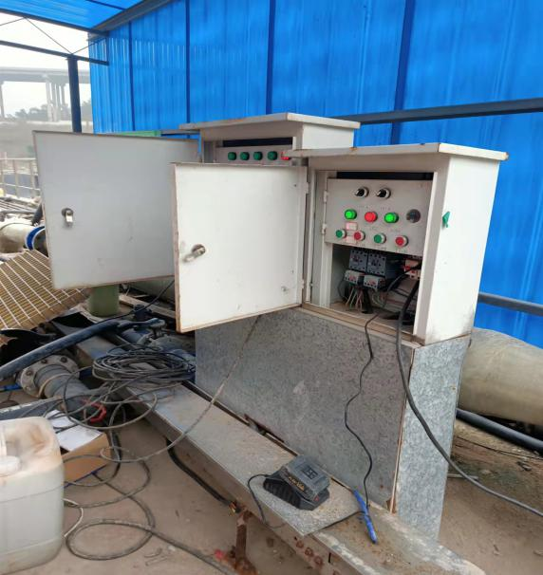 | 正在施工的1号调节池，未按临时用电规范接线。 | 按照住房和城乡建设部《施工现场临时用电安全技术规范JGJ46-2020》规范用电。
 | 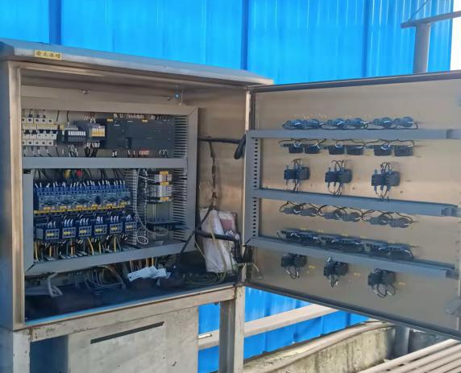 | 配电柜上无绝缘垫，无挡鼠板，配电柜内有临时使用的接线板。 | 按照住房和城乡建设部《施工现场临时用电安全技术规范JGJ46-2020》规范用电
 | 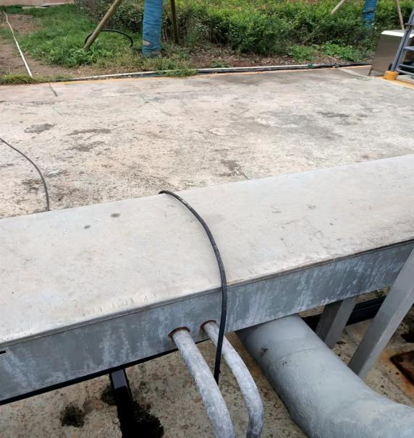 | 临时用电随意搭在桥架上。 | 按照住房和城乡建设部《施工现场临时用电安全技术规范JGJ46-2020》规范用电。
 | 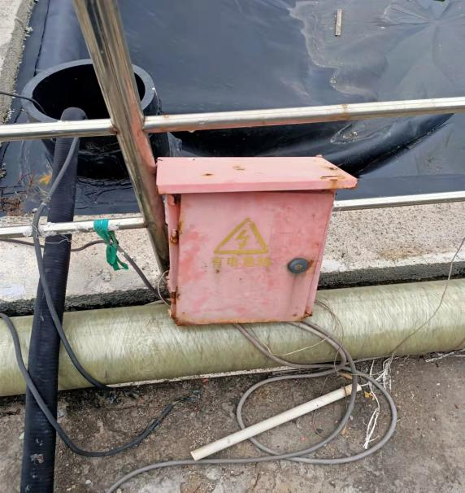 | 临时用电配电箱无挡雨板，电线搭在管子和护栏上。 | 按照住房和城乡建设部《施工现场临时用电安全技术规范JGJ46-2020》规范用电。
 | 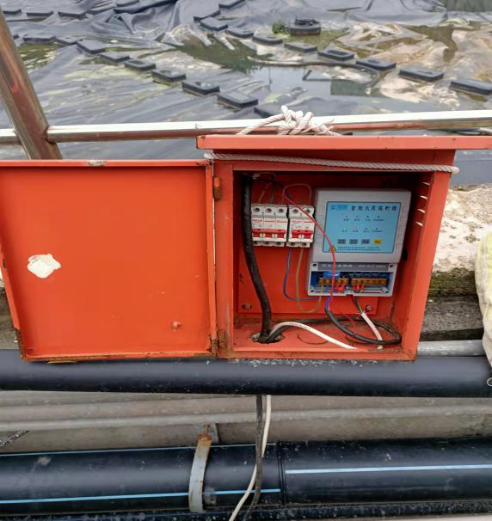 | 配电箱无挡雨棚，电线搭在管子和栏杆上。 | 按照住房和城乡建设部《施工现场临时用电安全技术规范JGJ46-2020》规范用电。
 | 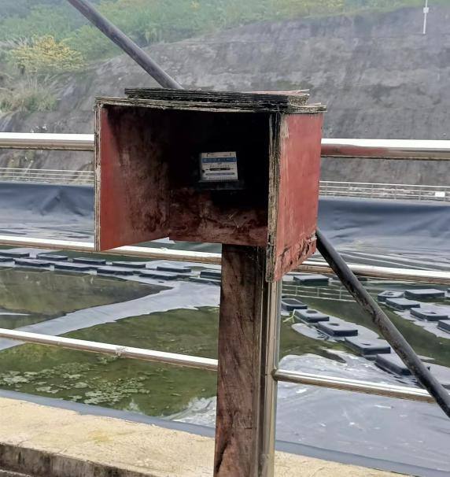 | 已废弃电表未拆除。 | 立即拆除。
 | 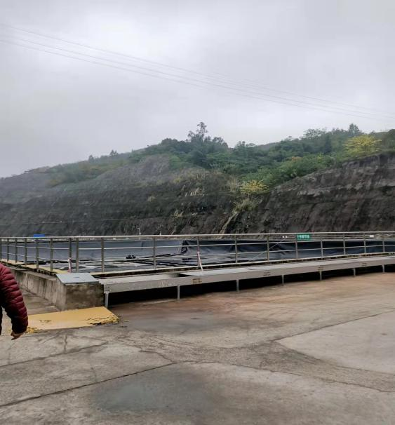 | 1、2、3号调节池无明显警示标志。 | 根据《安全生产法》的有关规定，设立明显的安全警示牌。
 | 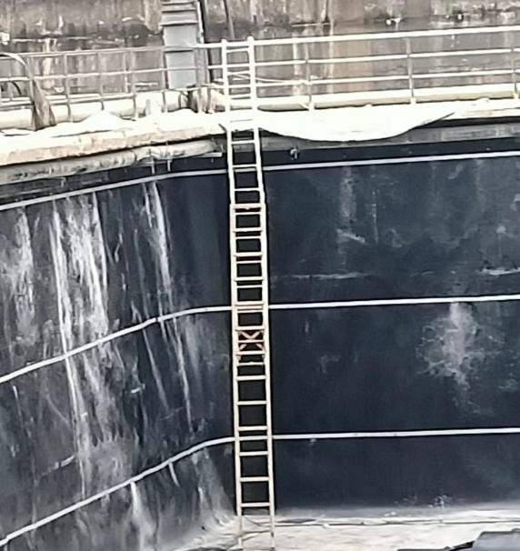 | 1号调节池铁梯超过2米，无任何防护措施。 | 按照原安监局高处作业有关规定，2米以上是高处作业，应有防护措施。
 | 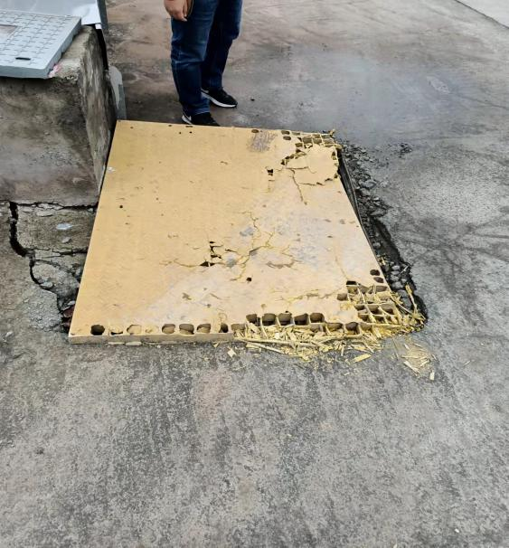 | 3号调节池旁坑盖板损坏。 | 立即更换盖板。
 | 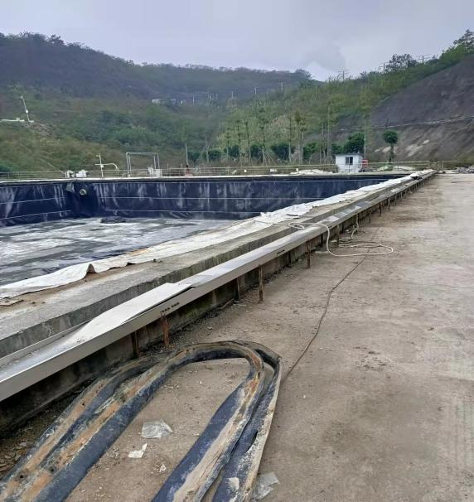 | 1号调节池将护栏拆除后，无任何防护措施，且有人在边缘上任意走动。 | 在施工期间拆除护栏后，应增设防坠落的安全措施。
 | 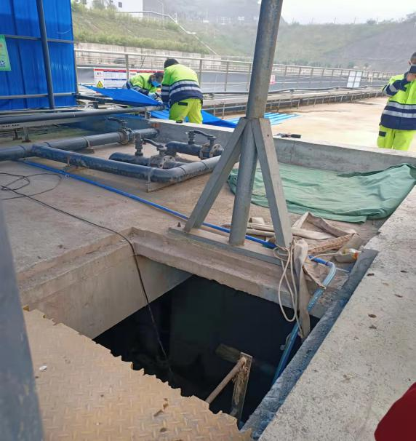 | 3号池和1号池，提升泵坑未盖盖板。 | 立即盖板，按照国家安监总局有限空间作业要求，规范作业。
 | 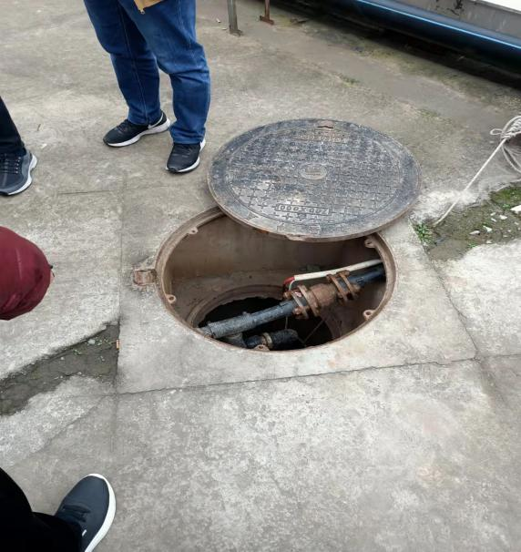 | 施工完毕后，未将坑盖板盖上。 | 立即盖上坑盖。
 | 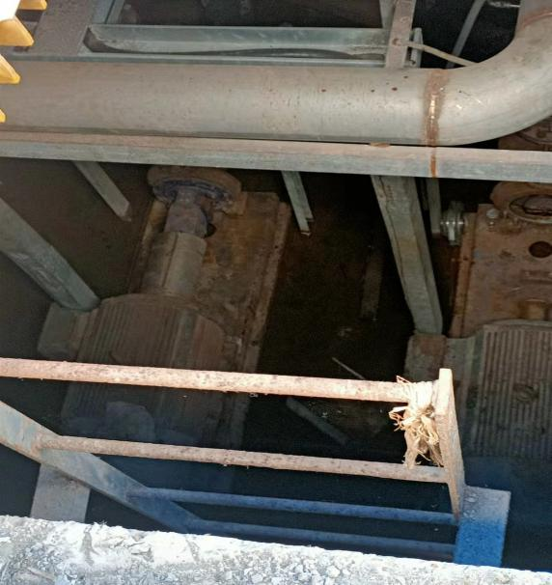 | 1、3号提升泵坑梯子无防护措施。 | 立即增设梯子防护措施。
 | 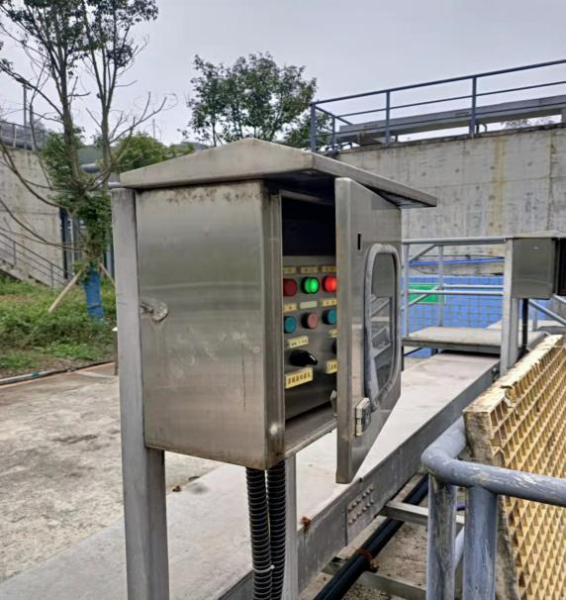 | 未设挡雨棚。 | 增设挡雨设施。
 | 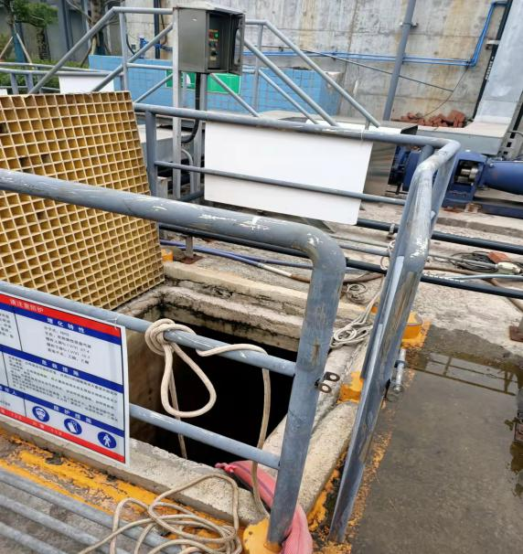 | 坑池防护栏门未关闭。 | 关闭整防护栏门。
 | 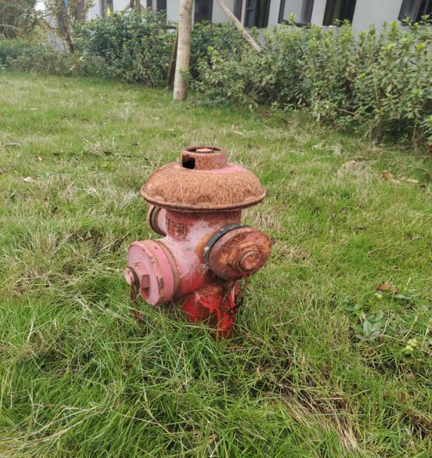  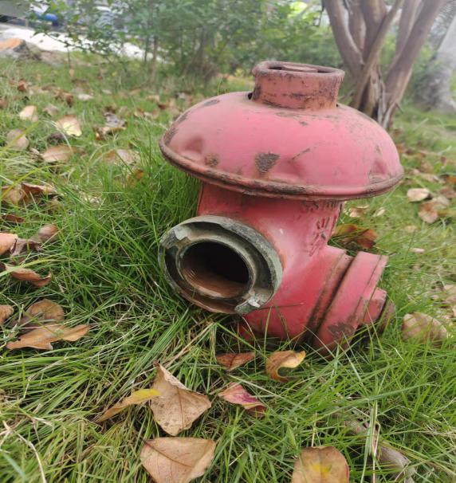 | 室外消火栓锈蚀，栓口漏水，无标识标牌。 | 除锈刷漆，设立标识标牌，对漏水进行维修。
 | 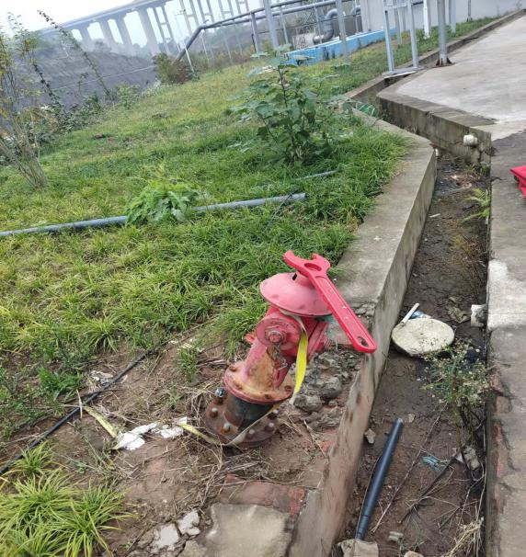 | 消火栓倾倒，摇晃。 | 维修，加固消火栓系统。
 | 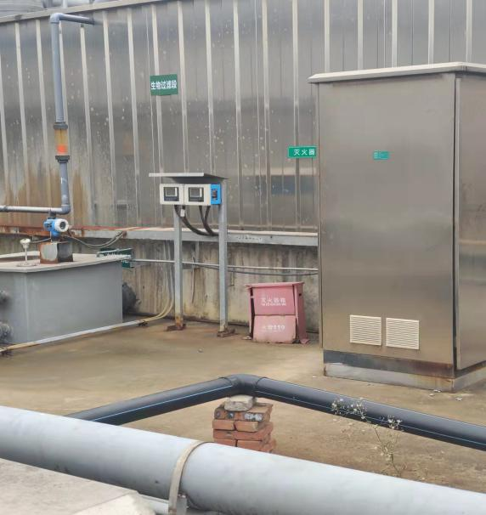 | 灭火器箱严重锈蚀、变形。 | 更换新的灭火器箱。
 | 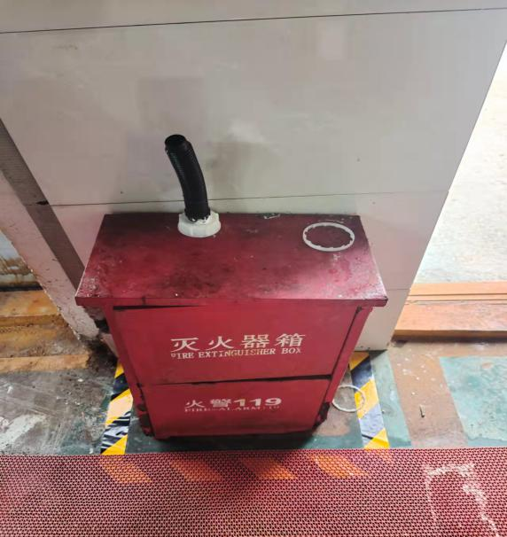 | 灭火器箱顶无使用方法标识。 | 张贴使用方法标识。
 | 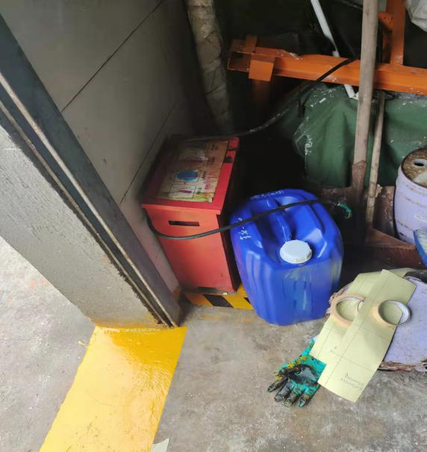 | 灭火器箱被遮挡。 | 清理杂物。
 | 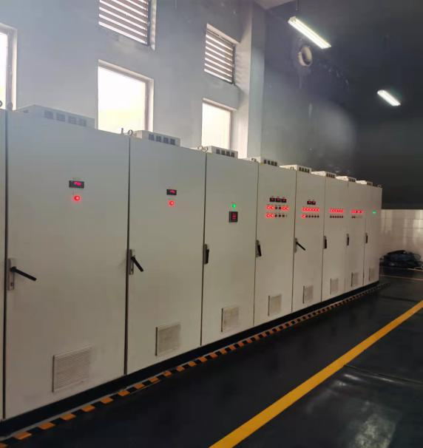 | 配电房无自动灭火设施。 | 加装气体灭火。
 | 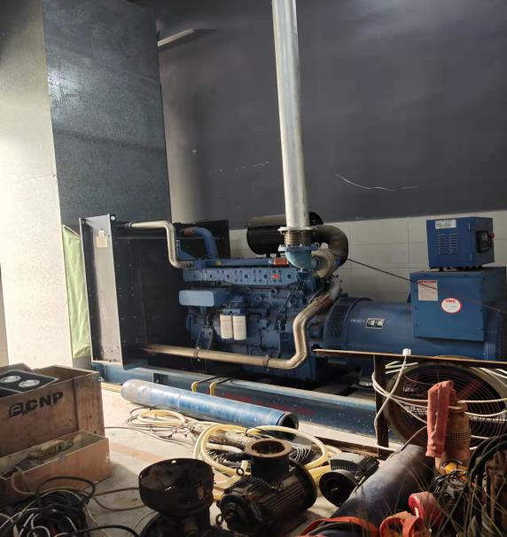 | 发电机房无自动灭火设施。 | 加装自动灭火系统。
 | 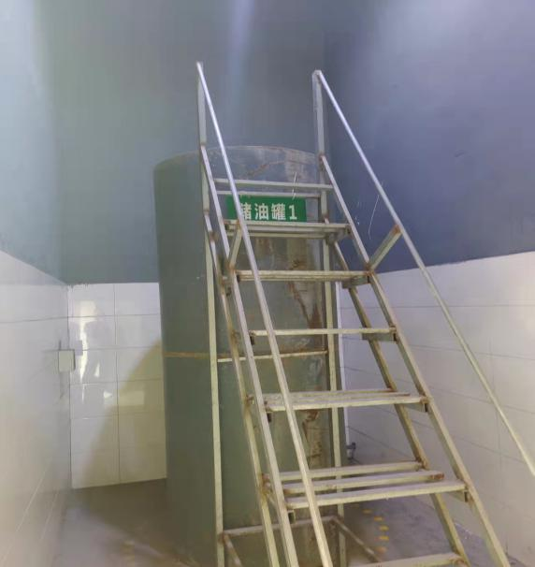 | 储油间无防流淌、扩散设施，无自动灭火设施。 | 增设防流淌、扩散设施，储油间增设自动灭火设施。
 | 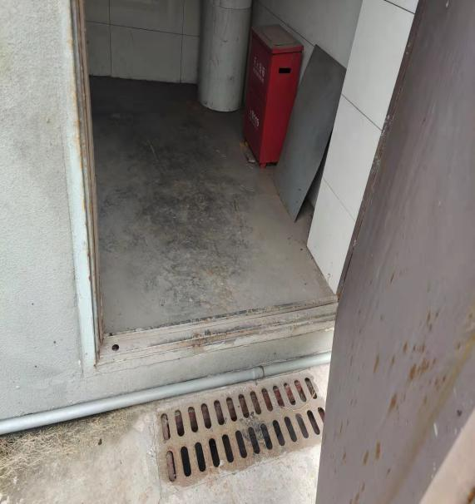 | 储油间门无挡板或漫坡。 | 增设挡板或漫坡。

